**טסטים לתרגיל 5 בקורס תכנות ב-C ו-C++, סמסטר ב' 2021**

הטסטים בודקים את הפונקציונליות של רוב הפונקציות והמתודות בMatrix ואת המחלקה Activation.

שימו לב, הטסטים לא בודקים שגיאות.

הטסטים כתובים בעזרת ספריית BOOST ולכן היא נחוצה לריצת הטסטים.

הספרייה קיימת על מחשבי ביה"ס ולכן ניתן לקמפל את הטסטים על מחשבי ביה"ס ע"י הפקודה:

**על מנת להריץ את הטסטים יש לשים את קבצי הטסטים ex5_tests.cpp, Makefile עם הקבצים Matrix.cpp, Activation.cpp שכתבתם ולהריץ את הפקודה:**

**make run_tests**

ריצה תקינה של הטסטים תראה כך: 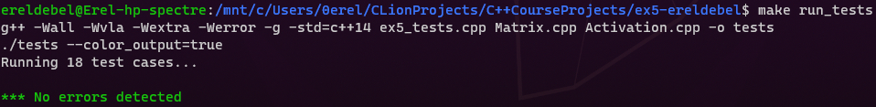

במידה ויצוצו בעיות, הן יודפסו על המסך.

**ניתן  (ומומלץ מאוד) להריץ את הטסטים דרך valgrind ע"י הרצת הפקודה:**

**make valgrind_tests**

אם אתם רוצים שכל בדיקה שנעשת תודפס למסך ניתן להשתמש בפקודה:

make run_tests-verbose

אם במקרה יש לכם בעיה עם הדפסת הצבעים ניתן להשתמש בפקודות האלטרנטיביות:

make run_tests-white

make run_tests-white-verbose

בהצלחה עם התרגיל

אראל דבל.